缴费单位社会保险费“一厅联办”业务清单及业务办理流程

缴费单位社会保险费“一厅联办”业务清单
医保业务办理清单：
1.参保企业医疗保险缴费核定业务
2.机关事业单位医疗保险缴费核定业务
社保业务办理清单：
1.参保企业养老保险缴费核定业务
2.机关事业单位养老保险缴费核定业务
税务业务办理清单：
1.单位社会保险费申报缴纳
2.单位社会保险费退费申请

社保（医保）缴费核定业务
【办理方式】
现场办理、网络办理
【办理流程】
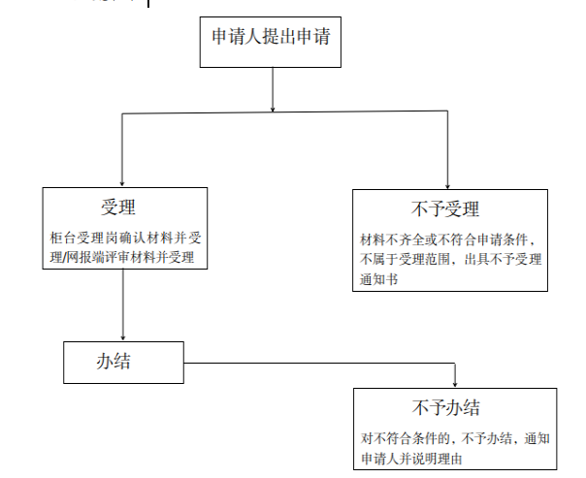

【办理材料】
无。
【办理时限】
即时办理

社保（医保）申报缴纳
【办理渠道】
1.现场办理
2.线上办理（金税三期社保费管理客户端）
【办理流程】
一、现场办理
1.办税服务厅受理，如不予受理，告知原因；
2.缴费单位申报缴费（可选择三方协议扣款、银行端查询缴款方式、POS机刷卡申报缴费等方式）；
3.查询缴费记录，开具缴费凭证。
二、线上办理（金税三期社保费管理客户端）
1.缴费人登录金税三期社保费管理客户端；
2.点击“社保费申报”选择要缴费的核定征集单并申报缴费；
3.选择三方协议缴费或银行端凭证缴费方式申报缴费。
4.缴费记录查询。登录社保费管理客户端，使用三方协议缴款方式的，通过“费款缴纳”下的“申报记录”查询；使用打印银行端凭证缴款方式的，通过“费款缴纳”下的“缴款凭证打印记录”查询；
5.缴费凭证开具。登录社保费管理客户端，通过“证明打印”模块下“税收完税证明（非印刷）开具”功能打印完税证明；需要补打缴费凭证的通过“税收完税证明（非印刷）补开”功能进行补打。
【网办手册】
1.金税三期社保费管理客户端申报与缴纳操作视频。
2.金税三期社保费管理客户端用户手册。
https://mp.weixin.qq.com/s/4dbq_G19qUmKWtBmH4iO3A
【申请条件】
缴费单位已办理税务登记和参保登记。
【办理材料】
在办税服务大厅人社（医保）窗口生成《社会保险费缴费通知单》
【办理时限】
即时办结

社保（医保）退费申请受理
【办理渠道】
现场办理
【办理流程】
1.缴费单位在人社（医保）窗口开具退收凭证或退费说明；
2.缴费单位填写《社会保险费退费申请表》并附相关资料；
3.税务窗口受理，如不予受理，告知原因；
4.税务机关将受理的退费信息及相关资料传递给人社（医保）窗口；
5.税务机关将退费结果向缴费单位进行反馈。
【申请条件】
缴费单位多缴、误收费款，以及按照相关政策规定符合退费条件的，可以向主管税务机关申请退费。
【办理材料】
序号 | 材料名称 | 数量 | 备注
1 | 《社会保险费退费申请表》 | 3份 | 无
2 | - 营业执照或组织机构代码证复印件  - 银行开户许可证复印件  - 核定单  - 缴费凭证  - 经办人身份证 | 2份 | 详情咨询主管税务机关
【办理时限】
即时办结

